VS2010编辑说明
- 如何分区
在节目和对象栏空白处点击右键，添加区域，可以实现分区，如右图：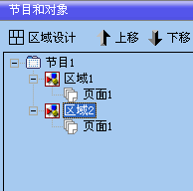
在此区域点击右键或者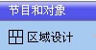快捷键可以对区域进行设计。

- 在软件右侧对象工具栏中选择文本进行编辑
- 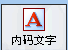：使用内码文字时，需要下载字库，字库支持16点阵和24点阵（16点阵文字大小为16*16，24点阵文字的大小为32*32）。

下载字库的步骤为打开软件→点击控制卡→控制卡硬件控制→查找控制卡→点击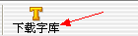，然后在文件夹中选择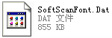，确定后这个字库文件软件就会自动下载，下载过程中等待的时间可能会长些，请耐心等待。

下载完成后，可以使用内码文字进行编辑。使用内码文字会大大减少数据传输量，在文本信息量较大使用非常方便。
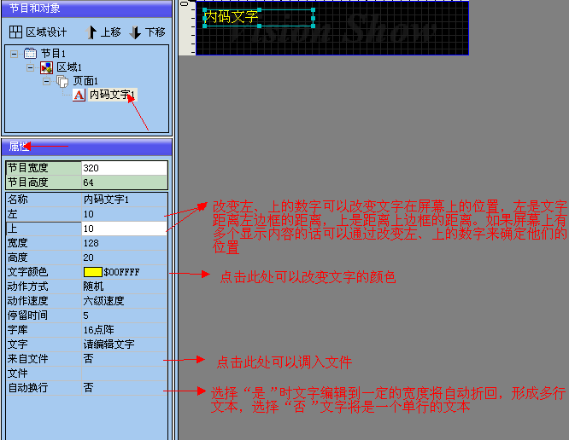 如果要调入内码文字文件，先要用记事本编辑，保存为.TXT的 格式。（只能用记事本调入），如果显示时要流水边框点击区域，在区域的属性里选择边框。

2.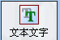：点击文本文字项，双击编辑区的文本文字，在打开的文字编辑栏中输入内容。
如果需调入文件，要先用记事本编辑（只能调入记事本文件），再点击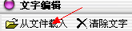，将编辑好的文件调入。如果要改变文字的大小、颜色、显示方式时，点击节目和对象项中的文本文件，在下面的属性中可以看到文本文件的一些参数。文字的属性可以根据实际情况进行改动。编辑完成后点击，可以将现在编辑的内容及内容的一些属性参数保存（格式为.vsq），再次打开软件时将默认上次保存的内容。当一条信息中有不同的字体和颜色时，要用RTF来进行编辑（文本文件只能改整个内容文字的大小和颜色）。如果显示时要流水边框点击区域，在区域的属性里选择边框。
3.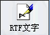：点击RTF项，双击编辑区的RTF，在打开的编辑栏中输入内容，如果要变文字内容整体或部分的字体大小或颜色时，用鼠标左键选中要改变的文字，点击字体设置，这样在一个文本中就会有不同的颜色和大小。编辑完后点击保存（保存格式为.RTF格式）。如果要调入以前编辑的文件可以在RTF属性里或点击打开将文件调入。 如要设置RTF文字的显示方式或宽度大小时，点击对象和属性里的RTF项，在下面的属性里根据实际的需要进行改动。如果显示时要流水边框点击区域，在区域的属性里选择边框。
4.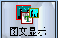：点击图文显示项，双击编辑区的图文显示，在打开的图文显示界面中点击添加文字或添加文件（可添加图片或记事本文件），然后点击编辑文字，在文字编辑框中编辑文字，文字编辑完成后点击确定，如果要改变文字的字体、颜色、大小等可以点击字体设置（只能改整体文字的大小、字体、颜色，不能改文字中个体的颜色、大小、字体）。文字编辑完成后可以根据要求选择是否自动折行（当选择自动折行后文字编辑到设定的宽度时就会自动折回到第二行，如果没有选择的话就将形成一个单行文本）。文本编辑完成后设置显示方式。当图文显示里添加了多个文字项或文件时，可以逐一设置每个文件的显示方式，如果所有的文字项或文件的显示方式都一致时可以只设置一个文件的显示方式，然后点击应用到全部，这样所有的文件的显示方式都将一样。（使用图文显示时，如果将输出方式选择为始终显示的话，可以将所有的文字或文件（可以是图片）自动连接起来，中间不会出现黑屏）。如果显示时要流水边框点击区域，在区域的属性里选择边框。
5.：当显示屏上要显示一些图片时，可以用画图工具自己编辑保存，也可以将现有的图片调入。点击图片显示→双击编辑区的图片显示→点击导入→找到图片文件双击导入。或点击对象和属性下的图片显示1，在下面的属性里将来自文件改成“是”，点击下边的文件，导入图片文件。编辑完后，选择显示方式的类型。图片显示编辑完成。如果显示时要流水边框点击区域，在区域的属性里选择边框。
6.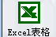：点击Excel表格对象→双击编辑区的Excel→在打开的对话框中将表格导入。或者在Excel的属性里点击数据，将表格导入。Excel只能编辑好后调入，不能在我们的软件里编辑。如果显示时要流水边框点击区域，在区域的属性里选择边框。
三、设置播放模式
1.在节目和对象栏点击区域，然后在下方属性栏选择节目宽度、高度，以及节目位置，边框样式，如右图：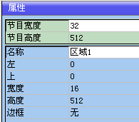
2.在节目和对象栏点击页面，可以选择节目播放时间，以及播放模式，如下图：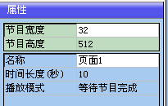
3.在对象工具栏选择一种文本格式，以“文本文字”为例，然后点击，充满全屏。
4.在属性工具栏改变字体，动作方式，行间距等。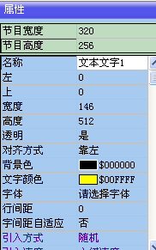
5.如果想得到多行文本，请点击允许多行，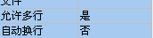，否则，软件默认为单行文字。
四、预览及发送文本内容
在软件上方工具栏点击预览，可以预览当前及全部节目。图标如右：
点击“发送”，可以发到节目至当前显示屏，断电节目消失，不保存。图标如右：
点击“下载”，可以下载节目到控制卡，断电节目不丢失，下载开机仍显示上次下载内容。图标如右：
- 保存及新建节目
点击左上方“文件”，选择新建文件，提示是否保存，请选择是，文件则保存为vsq格式，或者点击“保存”，以便文件的转移及存档。

